Système de réglage d’une courroie

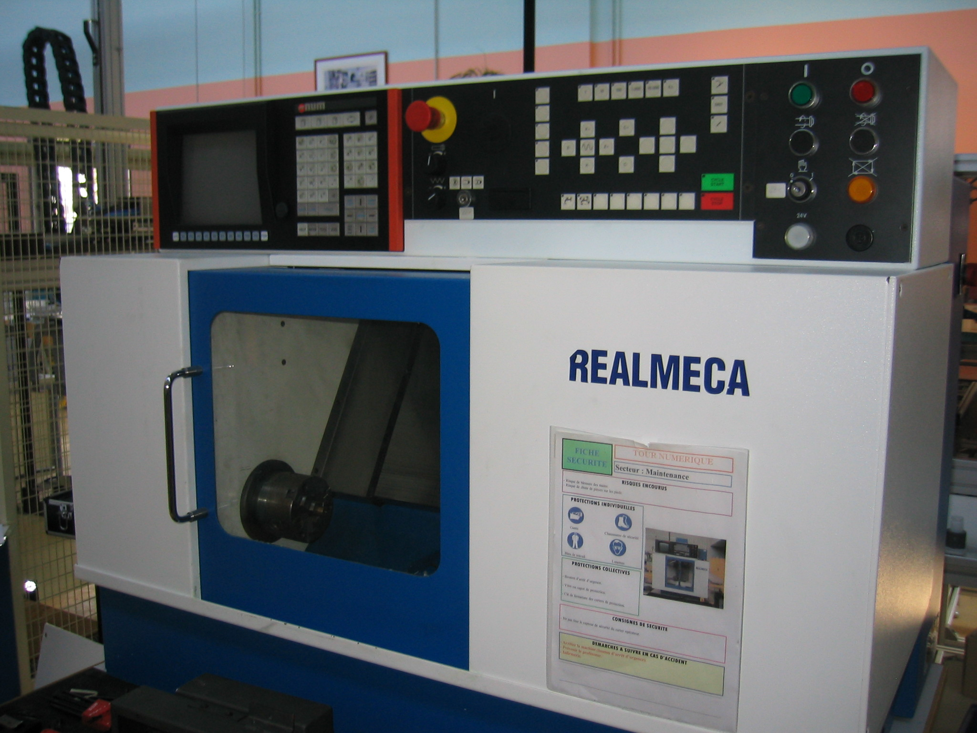
A) Situation problème :
Le réglage de la tension de la courroie des tours didactiques Réalméca est difficile pour le technicien de maintenance. En effet, il doit maintenir le galet presseur à la bonne position (au moyen d’un dynamomètre) et le serrer en même temps (à l’aide d’une clé plate). L’étude porte sur l’amélioration du réglage de la courroie. Celui-ci doit être fiable et facile à mettre en œuvre.

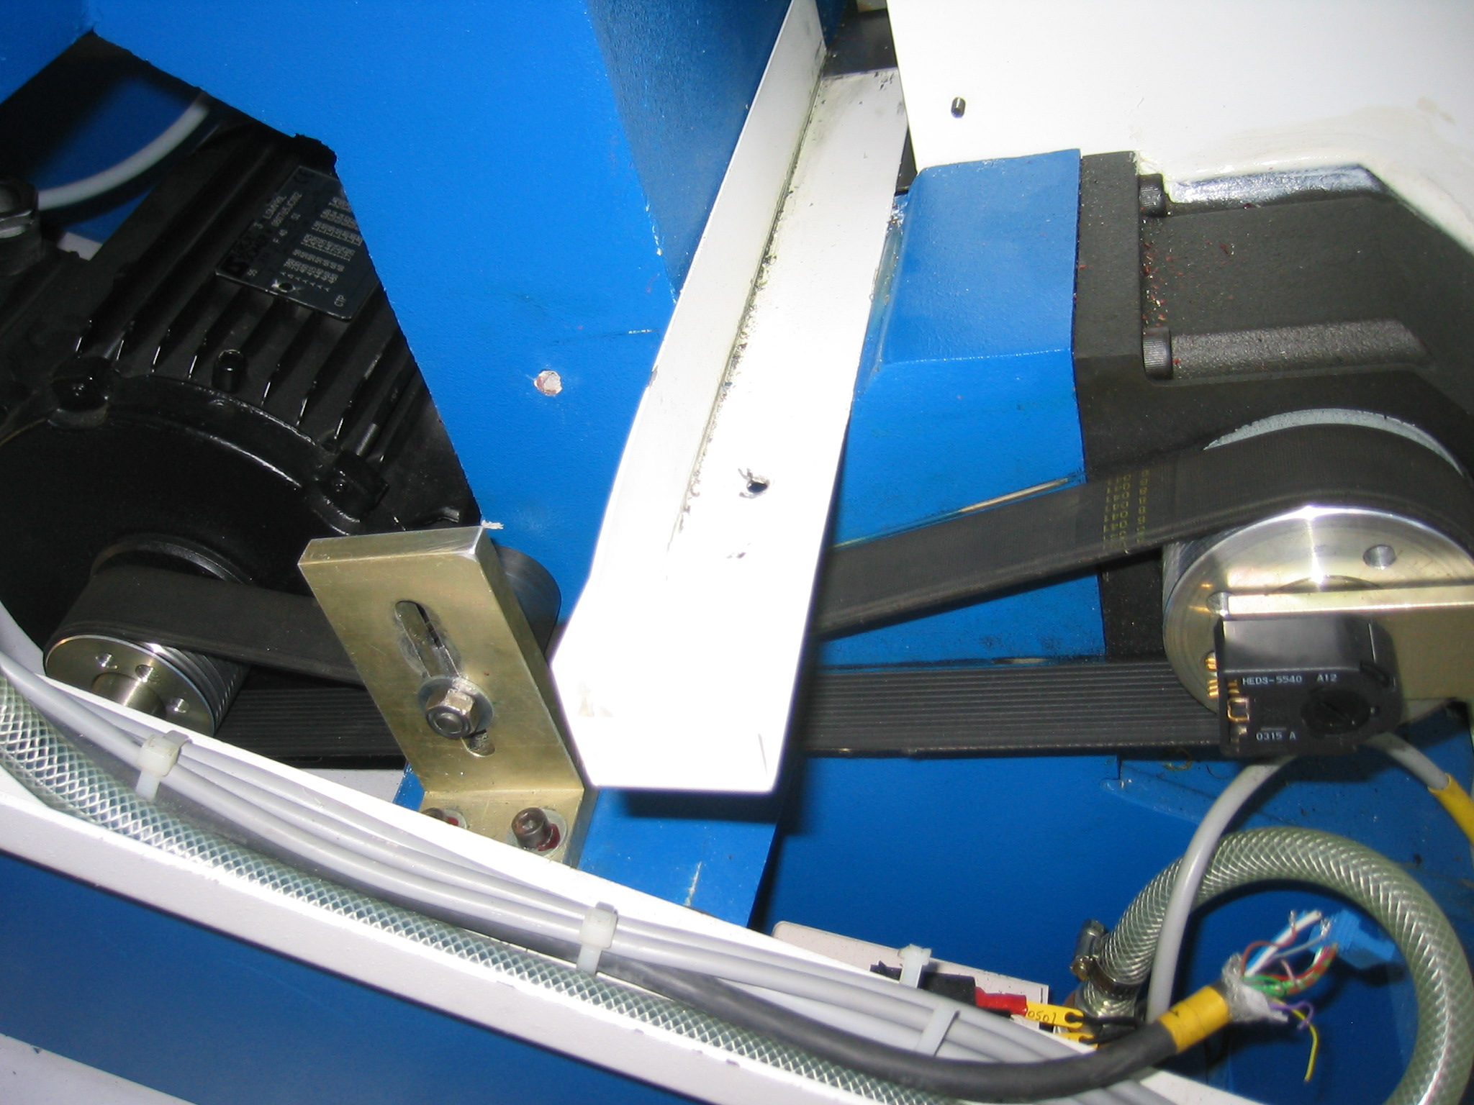
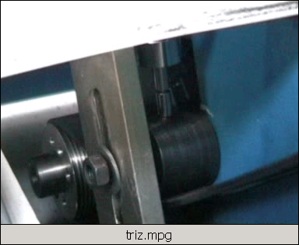
Poulie moteur
Poulie de broche
Broche
Système de tension
Travail demandé :
Réaliser la modélisation causale de la situation initiale
Identifier les contradictions physiques
Exprimer les contradictions techniques
Identifier les paramètres en conflit
Rédiger l’inventaire des principes de solutions
Sélectionner des principes et générer les idées associées

Modélisation causale de la situation initiale :

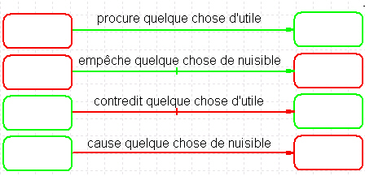
contradictions physiques :
Identification des contradictions physiques :
CP1
CP3
CP2
CP1 : « La tension optimale » doit être conservée mais engendre « une mise en position du galet difficile ».

CP2 : « Le serrage du galet » ne devrait pas exister car il engendre un glissement au moment du serrage mais devrait exister pour « le maintien du galet en position ».

CP3 : Le facteur utile (Opérateur) devrait être mis en place dans la mesure ou il fournit une fonction utile et ne devrait pas exister afin d’éviter une (mise en position du galet difficile).

D) L’expression des contradictions techniques :
CT1 : L’augmentation de l’effort de tension dégrade la facilité de positionnement.
CT2 : L’augmentation du serrage dégrade le maintien en position.
CT3 : Le maintien de l’opérateur est nécessaire pour le serrage du galet mais nuit à facilité de mise en position.
 | Paramètre à améliorer | Paramètre en contradiction
CT1 | facilité de positionnement | L’augmentation de l’effort
CT2 | Maintien du galet en position | Serrage du galet(force)
CT3 | facilité de mise en position  Recherche dans les 39 paramètres du système | Opérateur

L
C
E) Identification des paramètres :

L

C

CT1 : L’augmentation de [33 :Facilité d’usage] dégrade [11 :Tension].
CT2 : L’augmentation de [33 :Facilité d’usage] dégrade [10 :Force].
CT3 : L’augmentation de [33 : Facilité d’usage ] dégrade [pas dans les paramètres du système].
F) Inventaire des principes de solutions :
Nota : recherche dans la matrice des contradictions
CT1 : L=ligne 33 ; C=colonne 11=2.32.12
CT1 :↑[ 33 :Facilité d’usage]↓ [11 :Tension].
↔ 2.32.12
CT2 :↑[ 33 :Facilité d’usage] ↓[10 :Force ].
↔ 28.13.35

Sélection des principes et génération des idées associées :

2 | Extraction :  Extraire (déplacer ou séparer) une partie conflictuelle ou la propriété d’un objet  Extraire uniquement la partie nécessaire de la propriété recherchée.
32 | Changer les propriétés optiques  Changer la couleur d’un objet ou son environnement.
12 | Equipotentialité  Changer les conditions de travail pour que l’objet n’ait pas besoin d’être éliminé.

28 | Remplacer le système mécanique :  Remplacer un système mécanique par un système optique, acoustique ou olfactif.
13 | Inversion :  - Au lieu d’une action dédié à une spécification du problème, implanter une action opposée.  - Rendre fixe la partie mobile d’un objet et la partie fixe mobile.  - Mettre l’objet à l’envers
35 | Transformation des états physiques ou chimiques :  Changer l’état global, la distribution de densité, le degré de flexibilité ou la température d’un objet.

Le choix 13 est le plus judicieux pour notre situation problème.
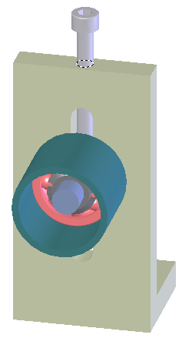
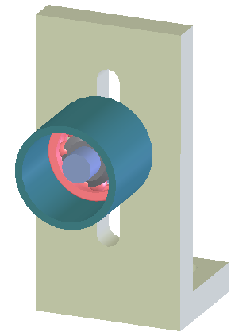

Ajout d’une vis CHc M6-50 implantée dans l’équerre. Permet de rendre fixe la partie mobile.

